Муниципальное бюджетное докольное образовательное учреждение детский сад «Теремок»

***Спортивное развлечение***

Для детей 2 младшей-средней группы

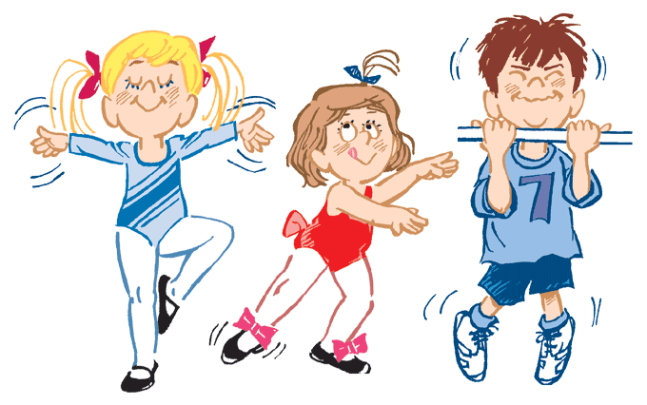

**Подготовила и провела: воспитаель**

**Ананьина О.В.**

с. Новокиевский Увал, 2022

**Цель:**

Повысить интерес к физической культуре; Укрепить здоровье детей; развить подвижность, сноровку, ловкость и умение.

**Задачи:**

1. Совершенствовать уровень физической подготовленности

2. Прививать интерес к активному образу жизни

3. Формировать волевые качества: целеустремлённость, выдержку, силу, ловкость, воспитывать желание побеждать и сопереживать

**Предварительная работа:**

1. Распределение детей на команды

2. Подготовка оборудования к развлечению.

3. Разучивание стихотворения.

Оборудование:

- бубен (1)

- мешочки с песком(4)

- мяч резиновый средний (2)

- обручи (6)

- эстафетные палочки (2)

- цветные кубики (по количеству детей в командах)

- кукла Доктор.

**Форма организации**

- развлечение.

**Ведущий:** Здравствуйте, наши участники. Сегодня мы покажем наши спортивные умения и навыки. В наших «Веселых стартах» принимают участие две команды: «Совята» и «Зайчата». Пожалуйста, выйдите и покажитесь нам.

Чтобы быть умелыми, сильными и смелыми,

И с болезнями не знаться,

Дети, нужно спортом заниматься!

А ещё скажу вам я –

Есть пословица одна:

«Солнце, воздух и вода-

Наши лучшие друзья!»

Давайте повторим это!

*Дети: повторяют*.

Первое задание: надо отгадать загадки.

Воспитатель загадывает загадки.

1. Кто, позабыв тревоги,

Всю зиму спал в своей берлоге? (Медведь)

2. Он ходит, голову задрав,

Не потому, что важный граф,

Не потому, что гордый нрав,

А потому, что он (жираф)

3. Он летает на охоту,

За лягушками, к болоту. (Аист)

4. Прыг-скок, прыг-скок,

Длинное ушко — белый бок. (Заяц)

5. Чик-чирик,

К зернышкам - прыг,

Клюй, не робей!

Кто это? (Воробей)

*Детям предлагаются упражнения на разминку.*

1. *Ходьба друг за другом, как участники соревнования.*

2. *Легкий бег по кругу.*

3. *Ходьба на внешней стороне стоп. Руки широко расставлены в стороны. Шаги медленные, неуклюжие. Идём как медведи.*

4. *Идём, как жирафы. Ходьба на носках, ноги прямые, руки поднять вверх, кисти соединены. Стараться держать вытянутые руки за ушами, подбородок не опускать.*

5. *Идём, как Аисты Ходьба с высоким подниманием колен, руки высоко вверх, потом вниз.*

6. *Прыгаем, как зайцы. Прыжки на двух ногах с продвижением вперед. Руки согнуты перед грудью, кисти рук опущены вниз.*

7. *Наклониться вперед, руки отвести назад, совершать движения, имитирующие клевание зернышек.*

Молодцы!

**Ведущий.** Участникам соревнования построиться в колонны. Я желаю командам успехов! Начинаем соревнования.

**I эстафета** – «Чья команда быстрее?

*(прыгают на двух ногах из обруча в обруч и передать эстафету следующему).*

**II эстафета – «Гонка обручей»**

*(Добежать до обруча одеть его - сверху вниз и передать обруч следующему).*

**III эстафета** –

*Представители команд получают по мячу. Играющие, зажав мяч между ногами, должны допрыгать до кубика, не уронив мяч, вернуться обратно. Выигрывает та команда, которая первая закончит эстафету.*

*Входит доктор Пилюлькин.(игрушка)*

*Доктор Пилюлькин*. Здравствуйте! Врача вызывали? У кого тут голова болит и в горле першит?

**Ведущий.** Здравствуйте, доктор! У нас все здоровы. К тому же наши дети и взрослые знают: больным приходить в детский сад нельзя, можно заразить других.

*Доктор Пилюлькин*. А я принес все необходимое для лечения. (вытаскивает из сумки таблетки, флакон с микстурой, рассматривает этикетки).

**Ведущий.** Доктор Пилюлькин, это хорошо, что у вас есть лекарства на все случаи жизни. Но наши дети стараются обходиться без них.

*Доктор Пилюлькин*. Как, без лекарств? Медицина – это серьезная наука. Для лечения болезней рекомендуется применять различные препараты.

**Ведущий**. А можно и не болеть. Вот послушайте, что мы вам расскажем *(вместе с воспитателем дети рассказывают стихотворение)*

Рано утром, умываюсь,

Полотенцем растираюсь.

И от вас, друзья, не скрою:

Зубы чищу, уши мою.

Зарядка всем полезна,

Зарядка всем нужна.

От лени и болезней

Спасает нас она.

Надо всем нам постараться

И привычку завести

Физкультурой заниматься,

Чтоб здоровыми расти!

**Ведущий**. Ну, теперь вам доктор понятно, что нужно делать, чтобы не болеть?

*Доктор Пилюлькин*. Да. Мне все ясно. Теперь, я знаю, чем можно заменить микстуры и пилюли. А можно мне провести конкурс?

**IV эстафета**– «Чья команда, быстрее перенесёт кубики».

*Пронести мешочек на голове (при этом выпрямив спину) до ориентира, взять его в руку и бегом вернуться, передать эстафету.*

**VI эстафета** – Заключительная эстафета - «Кто быстрее передаст эстафетную палочку»

*Каждый участник команды добегает до флажка и обегает его, затем бежит назад и передаёт эстафетную палочку следующему участнику. Выигрывает та команда, которая закончит эстафету первой.*

**Ведущий:** Мы поздравляем победителей и просим не унывать побежденных. Ведь самое главное – не победа, а участие. Мы желаем вам всего самого наилучшего. Спасибо всем нашим участникам!